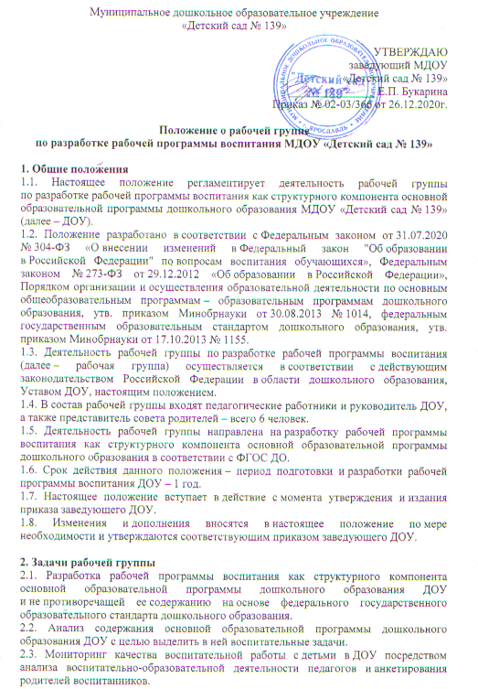2.4. Разработка методических рекомендаций по реализации рабочей программы воспитания и интеграции воспитательных задач в рабочие программы педагогов ДОУ.

3. Функции рабочей группы
3.1. Изучение и анализ нормативных правовых актов, педагогической и методической литературы, которые регламентируют вопросы воспитания на уровне дошкольного образования.
3.2. Проведение проблемно-ориентированного анализа воспитательно-образовательной деятельности ДОУ за последние три года.
3.3. Определение структуры, а также целей и задач рабочей программы воспитания ДОУ на 2021–2022 учебный год.
3.4. Выбор содержания и направлений педагогической деятельности в соответствии с рабочей программой воспитания ДОУ и приоритетным осуществлением воспитания детей.
3.5. Выработка управленческих решений по реализации рабочей программы воспитания в ДОУ.

4. Права и ответственность рабочей группы
4.1. Рабочая группа имеет право:
- осуществлять работу по плану, утвержденному заведующим ДОУ, вносить в него необходимые дополнения и изменения;
- запрашивать у педагогов ДОУ необходимую для анализа воспитательно-образовательного процесса информацию;
- при необходимости приглашать на заседание рабочей группы представителей общественных организаций, совета родителей.
4.2. Рабочая группа несет ответственность:
- за выполнение плана работы по разработке рабочей программы воспитания ДОУ в срок;
- принятие конкретных решений по каждому рассматриваемому вопросу с указанием ответственных лиц и сроков исполнения решений;
- разработку в полном объеме рабочей программы воспитания ДОУ;
- соблюдение соответствия форм, методов и средств организации воспитательно-образовательного процесса, предусмотренных рабочей программой воспитания, возрастным, психофизиологическим особенностям, склонностям, способностям, интересам и потребностям детей;
- соблюдение соответствия разрабатываемой рабочей программы воспитания основной образовательной программы дошкольного образования ДОУ, требованиям федерального государственного образовательного стандарта дошкольного образования и иным нормативным правовым актам в области дошкольного образования.

5. Организация деятельности рабочей группы
5.1. Председатель и члены рабочей группы избираются из числа высококвалифицированных педагогов и администрации ДОУ, а также совета родителей сроком на период разработки рабочей программы воспитания – на 1 год.
5.2. Рабочая группа проводит оперативные совещания по мере необходимости, но не реже 1 раза в месяц.
5.3. Деятельность рабочей группы осуществляется по плану, принятому на первом совещании рабочей группы и утвержденному заведующим ДОУ.
5.4. Согласно плану работы рабочая группа:
- назначает ответственных за разработку отдельных компонентов рабочей программы воспитания и сроки исполнения;
- разрабатывает проект рабочей программы воспитания;
- проводит заседания для обсуждения промежуточных результатов разработки проекта программы воспитания и его корректировки);
- размещает проект рабочей программы воспитания на официальном сайте ДОО;
- представляет, обсуждает и согласовывает проект рабочей программы воспитания с участниками образовательных отношений: педсовет, совет родителей;
- вносит изменения в основную образовательную программу дошкольного образования ДОУ: включение рабочей программы воспитания в состав ООП;
- размещает основную образовательную программу дошкольного образования ДОУ, рабочую программу воспитания на официальном сайте ДОУ.
5.5. Результаты работы рабочей группы доводятся до сведения педагогов на заседании итогового педагогического совета ДОУ в форме отчета о деятельности.
5.6. Контроль за деятельностью рабочей группы осуществляет заведующий ДОУ.
6. Делопроизводство
6.1. Оперативные совещания рабочей группы оформляются протоколом. Протоколы составляет секретарь и подписывают все члены рабочей группы.
6.2. Анализ работы рабочей группы за истекший период представляет председатель на педсовете.

